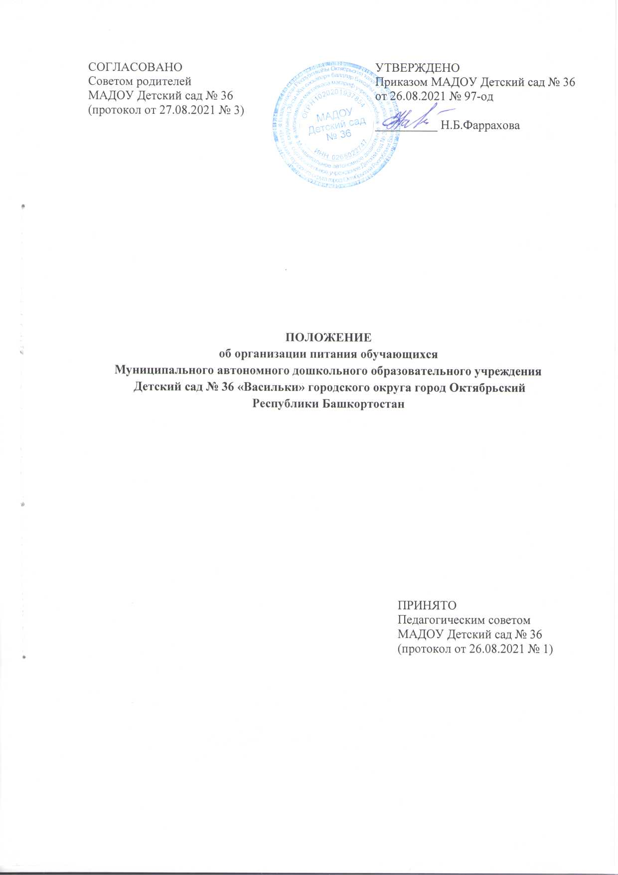

1. ОБЩИЕ ПОЛОЖЕНИЯ

1.1. Настоящее Положение об организации питания обучающихся (далее – Положение) разработано для Муниципального автономного дошкольного образовательного учреждения Детский сад № 36 «Васильки» городского округа город Октябрьский Республики Башкортостан (далее – Учреждение) в соответствии со статьей 37 «Организации питания обучающихся», Федерального закона от 29.12.2012 № 273-ФЗ «Об образовании в Российской Федерации» с изменениями от 24 марта 2021 года, правилами и нормами СанПиН 2.3/2.4.3590-20 «Санитарно-эпидемиологические требования к организации общественного питания населения», СП 2.4.3648-20 «Санитарно-эпидемиологические требования к организациям воспитания и обучения, отдыха и оздоровления детей и молодежи», Приказом Минздравсоцразвития России № 213н и Минобрнауки России № 178 от 11.03.2012г. «Об утверждении методических рекомендаций по организации питания обучающихся и воспитанников образовательных учреждений», Федеральным законом № 29-ФЗ от 02.01.2000г. «О качестве и безопасности пищевых продуктов», Уставом Учреждения.
1.2. Положение устанавливает порядок организации питания обучающихся Учреждения, определяет условия, общие организационные принципы, правила и требования к организации питания, а также устанавливает меры социальной поддержки.
1.3. Действие настоящего Положения распространяется на всех обучающихся Учреждения.

2. ОРГАНИЗАЦИОННЫЕ ПРИНЦИПЫ И ТРЕБОВАНИЯ
К ОРГАНИЗАЦИИ ПИТАНИЯ

2.1. Способ организации питания
2.1.1. Учреждение самостоятельно предоставляет питание обучающимся на базе пищеблока Учреждения. Обслуживание обучающихся осуществляется работниками КШП, имеющими соответствующую квалификацию, прошедшими предварительный (при поступлении на работу) и периодический медицинские осмотры, профессиональную гигиеническую подготовку и аттестацию, вакцинацию, имеющими личную медицинскую книжку установленного образца.
Предоставление питания обучающимся организуют назначенные заведующим Учреждения ответственные работники из числа медицинских работников, старшего воспитателя, воспитателей и иного персонала Учреждения.
2.1.2. По вопросам организации питания Учреждение взаимодействует с родителями (законными представителями) несовершеннолетних обучающихся, с муниципальным управлением образования, территориальным органом Роспотребнадзора.
2.1.3. Питание обучающихся организуется в соответствии с требованиями СП 2.4.3648-20, СанПиН 2.3/2.4.3590-20 и другими федеральными, региональными и муниципальными нормативными актами, регламентирующими правила предоставления питания.
2.2. Режим питания
2.2.1. Питание предоставляется в дни работы Учреждения пять дней в неделю – с понедельника по пятницу включительно.
2.2.2. В случае проведения мероприятий, связанных с выходом или выездом обучающихся из здания Учреждения, режим предоставления питания переводится на специальный график, утверждаемый приказом заведующего Учреждения.
2.3. Условия организации питания
2.3.1. В соответствии с требованиями СП 2.4.3648-20, СанПиН 2.3/2.4.3590-20 в Учреждении выделены производственные помещения для приема и хранения продуктов, приготовления пищевой продукции. Производственные помещения оснащаются механическим, тепловым и холодильным оборудованием, инвентарем, посудой и мебелью.
2.3.2. Для организации питания работники Учреждения ведут и используют следующие документы:
- приказ об организации питания обучающихся;
- приказ об организации питьевого режима обучающихся;
- меню приготавливаемых блюд;
- ежедневное меню;
- индивидуальное меню;
- технологические карты кулинарных блюд;
- ведомость контроля за рационом питания;
- график смены кипяченой воды;
- программу производственного контроля;
- инструкцию по отбору суточных проб;
- инструкцию по правилам мытья кухонной посуды;
- гигиенический журнал (сотрудники);
- журнал учета температурного режима в холодильном оборудовании;
- журнал учета температуры и влажности в складских помещениях;
- журнал санитарно-технического состояния и содержания помещений пищеблока;
- графики дежурств;
- рабочий лист ХАССП.
2.4. Меры по улучшению организации питания
2.4.1. В целях совершенствования организации питания обучающихся администрация Учреждения совместно с воспитателями:
- организует постоянную информационно-просветительскую работу по повышению уровня культуры питания обучающихся;
- оформляет информационные стенды, посвященные вопросам формирования культуры питания;
- проводит с родителями (законными представителями) несовершеннолетних обучающихся беседы, лектории и другие мероприятия, посвященные вопросам роли питания в формировании здоровья человека, обеспечения ежедневного сбалансированного питания, развития культуры питания и пропаганды здорового образа жизни, правильного питания в домашних условиях;
- содействует созданию системы общественного информирования и общественной экспертизы организации питания в Учреждении с учетом широкого использования потенциала управляющего и родительского совета;
- проводит мониторинг организации питания и направляет в местное управление образования сведения о показателях эффективности реализации мероприятий.

3. ПОРЯДОК ПРЕДОСТАВЛЕНИЯ ПРИЕМОВ ПИЩИ И ПИТЬЕВОЙ ВОДЫ ОБУЧАЮЩИМСЯ

3.1. Обязательные приемы пищи
3.1.1. Всем обучающимся предоставляется необходимое количество обязательных приемов пищи в зависимости от продолжительности нахождения обучающегося в Учреждении. Кратность приемов определяется по нормам, установленным приложением 12 к СанПиН 2.3/2.4.3590-20.
3.1.2. Отпуск приемов пищи осуществляется по заявкам ответственных работников. Заявка на количество питающихся предоставляется ответственными работниками работникам пищеблока накануне и уточняется на следующий день не позднее 8:30.
3.1.3. Время приема пищи обучающимися определяется по нормам, установленным в таблице 4 приложения 10 к СанПиН 2.3/2.4.3590-20.
3.1.4. Обучающемуся прекращается предоставление обязательных приемов пищи:
- на время воспитательно-образовательной деятельности с применением дистанционных технологий;
- в случае смерти обучающегося (признания его судом в установленном порядке безвестно отсутствующим или объявления умершим);
- при переводе или отчислении обучающегося из Учреждения.

3.2. Питьевой режим
3.2.1. Питьевой режим обучающихся обеспечивается двумя способами: кипяченой и расфасованной в бутылки водой.
3.2.2. Свободный доступ к питьевой воде обеспечивается в течение всего времени пребывания обучающихся в Учреждении.
3.2.3. При организации питьевого режима соблюдаются правила и нормативы, установленные СанПиН 2.3/2.4.3590-20.

4. ФИНАНСОВОЕ ОБЕСПЕЧЕНИЕ

4.1. Источники и порядок определения стоимости организации питания
4.1.1. Финансирование питания обучающихся осуществляется за счет:
- средств родителей (законных представителей) несовершеннолетних обучающихся (далее – родительская плата);
- бюджетных ассигнований областного и муниципального бюджета;
- внебюджетных источников – добровольных пожертвований от юридических и физических лиц, спонсорских средств.

4.2. Организация питания за счет средств родительской платы
4.2.1. Предоставление питания обучающимся за счет родительской платы осуществляется в рамках средств, взимаемых с родителей (законных представителей) несовершеннолетних обучающихся за присмотр и уход за детьми в детском саду.
4.2.2. Заведующий Учреждения издает приказ, которым утверждает список обучающихся, имеющих право на обеспечение питанием за счет средств родителей (законных представителей) несовершеннолетних обучающихся.
4.2.3. Списки детей для получения питания за счет средств родителей (законных представителей) несовершеннолетних обучающихся формирует два раза в год (на 1 сентября и 1 января) и ежемесячно корректирует ответственный за организацию питания при наличии:
- поступивших обучающихся;
- отчисленных обучающихся.
4.2.4. Начисление родительской платы производится на основании табеля посещаемости обучающихся.
4.2.5. О непосещении обучающимися Учреждения родители (законные представители) обучающихся обязаны сообщить воспитателю. Сообщение должно поступить заблаговременно, то есть до наступления дня отсутствия обучающегося.
4.2.6. При отсутствии обучающегося по уважительным причинам и при условии своевременного предупреждения воспитателя о таком отсутствии ребенок снимается с питания. При этом ответственное лицо производит перерасчет стоимости питания и уплаченные деньги перечисляются на счет родителя (законного представителя) несовершеннолетнего обучающегося.

4.3. Организация питания за счет бюджетных ассигнований областного и муниципального бюджета
4.3.1. Обеспечение питанием обучающихся за счет бюджетных ассигнований бюджета городского округа город Октябрьский Республики Башкортостан области осуществляется в случаях, установленных органами государственной власти, обучающихся за счет бюджетных ассигнований муниципального бюджета – органом местного самоуправления.
4.3.2. Порядок расходования бюджетных ассигнований осуществляется в соответствии с требованиями нормативных актов органов власти.

4.4. Организация питания за счет внебюджетных средств
4.4.1. Внебюджетные средства Учреждение направляет на обеспечение питанием всех категорий обучающихся.

5. МЕРЫ СОЦИАЛЬНОЙ ПОДДЕРЖКИ

5.1. Компенсация родительской платы за питание предоставляется родителям (законным представителям) всех обучающихся Учреждения. Размер компенсации родительской платы зависит от количества детей в семье и составляет:
на первого ребенка – 20 процентов;
второго ребенка – 50 процентов;
третьего и последующих детей – 70 процентов.
5.2. Основанием для получения родителями (законными представителями) несовершеннолетних обучающихся компенсационных выплат является предоставление документов:
- заявления одного из родителей (законных представителей) несовершеннолетнего обучающегося, составленного по форме, установленной в приложении № 2 к настоящему Положению;
- копий свидетельств о рождении всех детей в семье;
- копий документов, подтверждающих законное представительство ребенка.
5.3. При возникновении права на обеспечение льготным питанием обучающихся заявление родителей (законных представителей) рассматривается в течение трех дней со дня регистрации заявления.
5.4. Списки обучающихся, поставленных на льготное питание, утверждаются приказом заведующего Учреждения. В приказ могут вноситься изменения в связи с подачей новых заявлений и утратой льготы.
5.5. В случае возникновения причин для досрочного прекращения предоставления льготного питания обучающимся заведующий Учреждения издает приказ об исключении ребенка из списков детей, питающихся льготно, с указанием этих причин.

6. ОБЯЗАННОСТИ УЧАСТНИКОВ ОБРАЗОВАТЕЛЬНЫХ ОТНОШЕНИЙ
ПРИ ОРГАНИЗАЦИИ ПИТАНИЯ

6.1. Заведующий Учреждения:
- издает приказ о предоставлении питания обучающимся;
- несет ответственность за организацию питания обучающихся в соответствии с федеральными, региональными и муниципальными нормативными актами, федеральными санитарными правилами и нормами, уставом Учреждения и настоящим Положением;
- обеспечивает принятие локальных актов, предусмотренных настоящим Положением;
- назначает из числа работников Учреждения ответственных за организацию питания и закрепляет их обязанности;
- обеспечивает рассмотрение вопросов организации питания обучающихся на родительских собраниях, заседаниях управляющего совета Учреждения.
6.2. Ответственный за питанием осуществляет обязанности, установленные приказом заведующего Учреждения.
6.3. Заведующий по хозяйственной части:
- обеспечивает своевременную организацию ремонта технологического, механического и холодильного оборудования пищеблока.
6.4. Работники пищеблока:
- выполняют обязанности в рамках должностной инструкции;
- вправе вносить предложения по улучшению организации питания.
6.5. Воспитатели:
- представляют старшей медицинской сестре Учреждения заявку об организации питания обучающихся на следующий день. В заявке обязательно указывается фактическое количество питающихся;
- уточняют представленную накануне заявку об организации питания обучающихся;
- ведут ежедневный табель учета полученных обучающимися приемов пищи;
- не реже чем один раз в неделю представляют ответственному за организацию питания данные о количестве фактически полученных обучающимися приемов пищи;
- осуществляют в части своей компетенции мониторинг организации питания;
- предусматривают в планах воспитательной работы мероприятия, направленные на формирование здорового образа жизни детей, потребности в сбалансированном и рациональном питании, систематически выносят на обсуждение в ходе родительских собраний вопросы обеспечения полноценного питания обучающихся.
6.6. Родители (законные представители) несовершеннолетних обучающихся:
- представляют подтверждающие документы в случае, если ребенок относится к льготной категории детей;
- сообщают представителю Учреждения о болезни ребенка или его временном отсутствии в Учреждении для снятия его с питания на период его фактического отсутствия, а также предупреждают воспитателя об имеющихся у ребенка аллергических реакциях на продукты питания и других ограничениях;
- ведут разъяснительную работу со своими детьми по привитию им навыков здорового образа жизни и правильного питания;
- вносят предложения по улучшению организации питания обучающихся.

7. КОНТРОЛЬ ЗА ОРГАНИЗАЦИЕЙ ПИТАНИЯ

7.1. Контроль качества и безопасности организации питания основан на принципах ХАССП и осуществляется на основании программы производственного контроля, утвержденной заведующим Учреждения.
7.2. Дополнительный контроль организации питания может осуществляться родительской общественностью. Порядок проведения такого вида контроля определяется локальным актом Учреждения.

8. ОТВЕТСТВЕННОСТЬ

8.1. Все работники Учреждения, отвечающие за организацию питания, несут ответственность за вред, причиненный здоровью обучающихся, связанный с неисполнением или ненадлежащим исполнением должностных обязанностей.
8.2. Родители (законные представители) несовершеннолетних обучающихся несут предусмотренную действующим законодательством ответственность за не уведомление Учреждения о наступлении обстоятельств, лишающих их права на получение компенсации на питание ребенка.
8.3. Работники Учреждения, виновные в нарушении требований организации питания, привлекаются к дисциплинарной и материальной ответственности, а в случаях, установленных законодательством Российской Федерации, – к гражданско-правовой, административной и уголовной ответственности в порядке, установленном федеральными законами.

9. ЗАКЛЮЧИТЕЛЬНЫЕ ПОЛОЖЕНИЯ

9.1. Настоящее Положение об организации питания обучающихся является локальным нормативным актом Учреждения, принимается на Педагогическом совете Учреждения, согласуется с Советом родителей и утверждается (либо вводится в действие) приказом заведующего Учреждения.
9.2. Все изменения и дополнения, вносимые в настоящее Положение, оформляются в письменной форме в соответствии действующим законодательством Российской Федерации.
9.3. Положение принимается на неопределенный срок. Изменения и дополнения к Положению принимаются в порядке, предусмотренном п.9.1. настоящего Положения.
9.4. После принятия Положения (или изменений и дополнений отдельных пунктов и разделов) в новой редакции предыдущая редакция автоматически утрачивает силу.

